**МБУК ВР «МЦБ» им. М.В. Наумова**

**Рябичевский отдел**

6+

**СЦЕНАРИЙ**

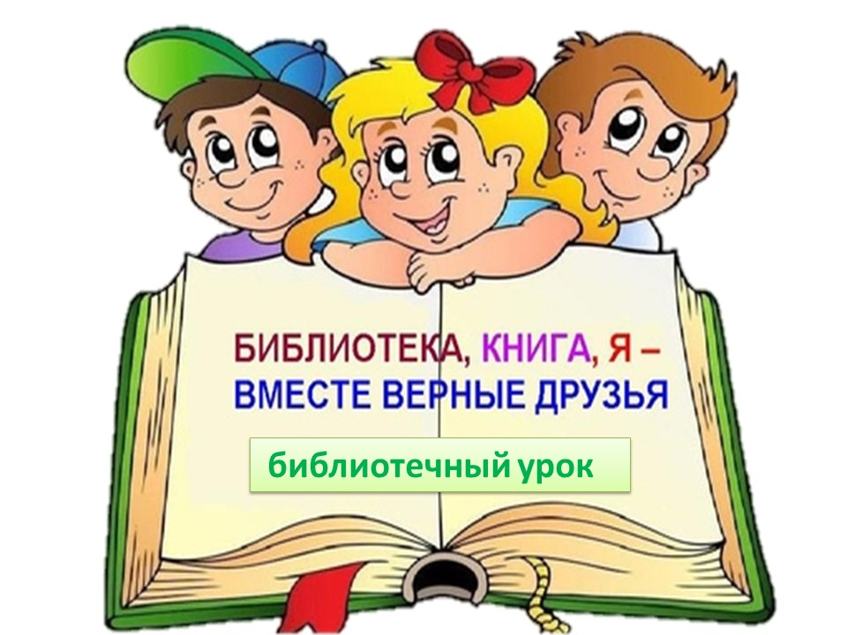

**Составитель: Польная Е.Н.**

**х.Рябичев**

**2024 год**

**Форма проведения:** библиотечный урок

**Цель** **урока**: ознакомление с историей книги и её терминами, приобщение детей к чтению и формирование бережного отношения к книге.

**Оформление:** выставка книг, учебников; разложены книги на столах.

**Слайды 1, 2**

**Биб-рь1.** Здравствуйте, ребята! Рады видеть вас снова в нашей библиотеке.

Наш сегодняшний разговор мы посвятим книгам. Что такое книга? На этот вопрос можно дать массу ответов, но, безусловно, это источник информации. И какой? Самой разнообразной. Какое место занимают книги в современное время, время компьютеров и аудио-видеоаппаратуры?

**Слайд 3**

**Биб-рь2.** Известный детский писатель С.Я. Маршак говорил о книгах следующие слова: «*Книги могут рассказать вам замечательную сказку, от которой у вас сердце забьется сильнее, с их страниц прозвучат интересные стихи, которые вы запомните надолго, а может быть и на всю жизнь. Из книг вы узнаете, как живут народы разных стран, узнаете о великих открытиях науки и техники, о звёздах и планетах, о растениях и животных. Что бы вы ни делали, чем бы вы ни занимались, вам всегда понадобится умный и верный помощник – книга».*

**Биб-рь1.** Скажите мне ребята, зачем нужна книга? Как вы к ней относитесь?

**Ответы детей:** Книги рассказывают нам о Родине, о лучших её людях. Прочитав книгу можно узнать весь мир. Книга – наш помощник в учёбе.

Книга помогает много знать, учиться разным наукам.

А ещё книга увеличивает запас слов. Она учит нас понимать, что говорят и пишут другие.

**Слайд 4**

**Биб-рь2.** Раньше не было компьютеров, не было множества различных программ по телевидению, не было интернета, как сейчас, поэтому книга была главным источником информации и знаний. Сейчас по-другому. И многие дети перестали читать книги, информацию можно почерпнуть в другом месте. Но скажите, разве ценность книги от этого изменилась?

**Дети: Нет**

**Слайд 5**

**Биб-рь1.** Книга –это единственная «машина времени», с помощью которой можно совершать увлекательные путешествия. Со страниц книги перед нами встают и Древний Рим, и старая Русь. Книга позволяет побывать в любых частях земного шара, познакомиться с жизнью замечательных людей. Книга – это источник знаний. Если ты хочешь быть умным человеком, надо обязательно привить себе привычку читать книги. Книги являются интеллектуальной ценностью, развивают и учат нас, повышают эрудицию. Книги предоставляют нам огромные возможности познания мира. Они приносят в нашу жизнь не только нужные и важные знания, но и много интересного и увлекательного.

Люди, которые много читают, являются очень интересными собеседниками, так как знают много и обо всем. Они, как правило, более интересные рассказчики.

**Чтец 1.** - Всем полезно чтение

Про себя и вслух.

Книга – самый верный,

Самый лучший друг.

Из неё узнаешь ты

Обо всём на свете.

На любой вопрос она

Без труда ответит.

В ней стихи и сказки,

Всё к твоим услугам!

Береги же книгу!

Стань и ты ей другом!

/ Г. Ладонщиков.

**Чтец 2.** Мы дружны с печатным словом,

Если б не было его,

Ни о старом, ни о новом

Мы не знали б ничего!

Ты представь себе на миг,

Как бы жили мы без книг?

Что бы делал ученик,

Если не было бы книг,

Если б всё исчезло разом,

Что писалось для детей:

От волшебных добрых сказок

До весёлых повестей?

**Чтец 3.** Хорошая книга, мой спутник, мой друг,

С тобой интересным бывает досуг.

Мы время отлично проводим вдвоем

И наш разговор потихоньку ведем.

Я слышу тебя, я иду за тобой,

Я к морю спускаюсь, я слышу прибой.

С тобою дорога моя далека –

В любую страну и в любые века.

Ты мне говоришь про дела смельчаков,

**Чтец4.**  Про злобных врагов и смешных чудаков,

Про тайны земли и движенья планет…

С тобой ничего непонятного нет.

Ты учишь правдивым и доблестным быть,

Природу, людей понимать и любить.

Тобой дорожу я, тебя берегу.

Без книги хорошей я жить не могу.

**Слайд 6**

**Биб-рь1.** А сейчас сели все поудобнее, давайте не много поговорим с вами обистории создания книги.Давным-давно, в такие стародавние времена, что теперь и не вспомнишь, люди не умели ни читать, ни писать. Но уже тогда появилась необходимость в записи речи в виде знаков. И они придумали буквы, правда первые буквы были похожи на рисунки, но это неважно. Если первые буквы были так необычны, то как выглядела первая книга? А была она каменной. Книгам уже несколько тысяч лет, и за это время они принимали разный облик.

**Слайд 7**

**Биб-рь2.** В древней Месопотамии появилась первая глиняная книга. Похожа она была на наш современный кирпич. На плитках из мягкой глины выдавливали особые значки острой палочкой. Потом глиняные таблички сушили или обжигали. Кирпичик-страничка застывал и хранился долго-долго. Один кирпич – одна страничка. Из табличек составлялись книги, и даже целые библиотеки. Так книги дошли до наших дней. В одном древнем государстве жил некогда царь. Его библиотека состояла из глиняных книг. Однажды во дворце случился страшный пожар. Дворец и все вещи были полностью уничтожены огнем. После пожара остались... только книги!

**Слайд 8**

**Биб-рь1.** В стране пирамид появились книги из папируса. Папирус – речной тростник с высоким, до 5 метров, толстым стволом. Этот ствол разрезали на полосы и высушивали. На листах папируса писали палочками. Листы склеивали, и получалась книга в виде длинного свитка, обычно длиной около 6 метров. После чтения свиток сворачивали и хранили в особом футляре.

**Слайд 9**

**Биб-рь2.** В Древней Греции появилась книга из пергамента. И надо сказать, что она была уже похожа на нашу с вами современную книгу. В древнем городе Пергам, откуда и пошло название материала, пергамент выделывали из шкур животных. На изготовление одной такой книги уходило целое стадо баранов. Писали эту книгу от руки несколько лет. Были они очень дорогие.

**Слайд 10**

**Биб-рь1.** Древний Китай подарил миру множество изобретений, в том числе и бумагу. Считается, что изобрёл бумагу китайский учёный по имени Цай Лунь. Он сделал клейкую массу из бамбука и воды, раскатал её в плоский лист и оставил этот материал сушиться на солнце. Секрет изготовления бумаги хранились китайцами почти пять столетий.

**Слайд 11**

**Биб-рь2.** В Древней Руси писали на берёзовой коре – бересте. Буквы на бересте процарапывались острым железным стержнем. Позднее создавали книги из бумаги, но они были рукописными, а не печатными. Их многие месяцы переписывали от руки особые переписчики – писцы. Рукописных книг было мало, и стоили они дорого.

**Слайд 12**

**Биб-рь1.** В 1444 году в Германии, в городе Майнц, Иоганн Гуттенберг изобрёл первый в мире печатный станок.

**Слайд 13**

**Биб-рь2.** В 1553 году в Москве была построена первая книгопечатня, а первопечатником стал Иван Фёдоров. Первая русская печатная книга – “Апостол” - была выпущена 1 марта 1564 года.

**Биб-рь1.** В наши дни, наряду с новыми книжными новинками появилась электронная книга. С книжными новинками вы можете познакомиться в библиотеке.

**Биб-рь2.** Ребята, сегодня вы узнали, какой долгий путь прошла книга от древности до наших дней. Сколько труда и времени потребовалось людям, чтобы книга стала такой, какой мы с вами привыкли её видеть. Поэтому, давайте будем беречь наши книги и учебники.

**Блиц-опрос**

**1.**Узнали что-то новое? Было интересно? Что запомнили?

**2.**Вспомните, какими материалами для письма пользовались люди до изобретения бумаги? (Камень, глина, папирус, пергамент, бамбук, вода, березовая кора).

**1.**Какими были первые книги? (Каменными, глиняными, берестяными)

**2.**Кто на Руси напечатал первую книгу? (Иван Фёдоров)

**1.**Как она называлась? (“Апостол”)

**2.** В каком году была выпущена первая книга (1 марта 1564 года).

**Слайд 14**

**Биб-рь1. Конкурс** «Кто соберет из отдельных слов пословицы о книге»?

Люди очень бережно относились к книгам. Веками собиралась народная мудрость и выражалась в пословицах.

Класс делится на три команды, каждая команда получает по конверту, в котором лежат отдельные слова. Кто соберет быстрей пословицу, тот и победит. Команды собирают пословицы из двух частей.

- Кто знает аз да буки, тому и книги в руки.

- Не красна книга письмом, красна умом.

- С книгой жить – век не тужить.

- С книгой поведёшься, ума наберёшься.

- Хорошая книга – лучший друг.

- Чтенье – лучшее ученье.

- Книга – твой друг, без неё как без рук.

- Книга для ума, что тёплый дождь для всходов.

**Биб-рь2.** Ребята, а ведь книги тоже живут в своем доме. Чтобы узнать, что это за дом, отгадайте з а г а д к у:

Сколько сказочных героев в доме том живет!

Но, не только ими он и славен.

Там много-много разного еще!

Туда придя, я в мир особый погружаюсь.

А вроде, и невзрачен он:

Стоят на бесконечных полках

Дружными рядами книжки одна за другой.

Но, только лишь я их открою,

Я в мир чудесный этот погружаюсь с головою!

Не знаю, даже, что и выбрать,

Чтоб взять с собой домой.

Наверно, все уже вы догадались,

Как называется волшебный этот дом?

**Ученики.** Библиотека.

**Слайд 15**

**Биб-рь2.** Правильно библиотека. «БИБЛИО» - по-гречески означает книга, «ТЕКА» - хранилище. Библиотеки бывают разные. Бывают домашними, а бывают общественными. Но каждая – это целый дом книг. А самая большая на земном шаре – это Российская государственная библиотека в Москве.

А самая маленькая «библиотека» в мире находится в индийском городе Амритсаре.

**Слайд 16**

**Биб-рь1.** Дети, у вас на столах лежат книги. Рассмотрите их. Я вам буду называть основные части книги, а вы должны их найти каждый на своей книге.

Внешнее строение книги.

Это обложка бывает мягкой, сделанной из бумаги, или твёрдой, из картона, тогда её называют переплётом.

Суперобложка – поверх твёрдого переплёта иногда надевается ещё одна бумажная обложка. На ней помещён какой-нибудь рисунок и написаны имя автора и название книги.

Ф. И. О. автора, название книги, место и год издания, издательство.

**Биб-рь2.** Иллюстрации. Какую роль играют иллюстрации? Они помогают лучше понять содержание книги, характер героев. По рисункам можно представить сюжет произведения. Ребята, что изображено на иллюстрациях в вашей книге?

Внутреннее оформление книги.

Откроем книгу. Перед вами ребята титульный лист. На нем напечатаны название книги, фамилия автора, а внизу – название издательства, обозначено место, где книга напечатана, и указан год издания. Часто в начале каждой главы делается небольшой рисунок – он называется заставкой, а рисунок в конце главы называется концовкой.

**Биб-рь1.** Ребята, а назовите, пожалуйста, какие у вас дома есть любимые книги. (Ученики называют.) Вы назвали много книг. Но их огромное множество. Перечитать все – жизни не хватит. Книги могут жить веками. Но чтобы их сохранить, нужно относиться к ним бережно.

**Слайд 17**

Давайте вспомним правила обращения с книгой.

**1.**Не бери книгу грязными руками.

**2.**Не рисуй в книге ни в коем случае, это не альбом для рисования.

**3.**Переворачивай страницы аккуратно, чтобы не порвать их.

**4.**Подклей страницы в книге, даже если их порвал не ты. Попроси помощи у взрослых.

**5.**Не загибай листы в книге и не вкладывай ручку, карандаш и прочие посторонние предметы.

**6.**Пользуйся закладкой, чтобы отметить в книге место, где ты закончил читать.

**7.**Перед тем, как перевернуть страницу, не следует лизать палец, так как от этого страница портится. Из-за того, что бумага шероховатая, на ней легко задерживается пыль, грязь. Поэтому, думая о “здоровье” книги, мы заботимся и о своем здоровье.

**8.**Переворачивать страницу нужно только за верхний угол. Если переворачивать за нижний уголок, то быстро стираются цифры, которые указывают номер страницы.

**9.**На время чтения библиотечные книги нужно оборачивать.

**10.**Нельзя читать во время еды. Это замедляет процесс пищеварения и неблагоприятно влияет на зрение. Кроме того, можно нечаянно испачкать книгу, а прочитанная за едой информация хуже усваивается.

**Слайд 18**

**Биб-рь2.** Молодцы! Спасибо за работу. Я, очень надеюсь, что книга в вашей жизни будет всегда. Пройдет время, вы вырастите, но книга на протяжении всей жизни будет вместе с вами. Впереди у вас много лет учебы в школе. Каждому из вас предстоит выбор профессии. И книги будут вам хорошими советчиками и друзьями.

**СПИСОК ИСПОЛЬЗОВАННЫХ ИСТОЧНИКОВ**

1. **Коровина И. Библиотека, книжка, я – вместе верные друзья** // Праздник книги и чтения: сборник сценариев по привлечению детей к чтению и умению работать с информацией/ Российская государственная детская библиотека. - М.: Школьная библиотека,2005.-С.6-10
2. **Криворотько Н. М. Книжные игры для детей и подростков**: / под редакцией Е. А. Асоновой, Е. С. Романичевой. – Москва : Библиомир, 2020. – С. 139-143
3. <https://mishka-knizhka.ru/poslovicy/pro-knigi/>
4. <https://bookmix.ru/blogs/note.phtml?id=7146>